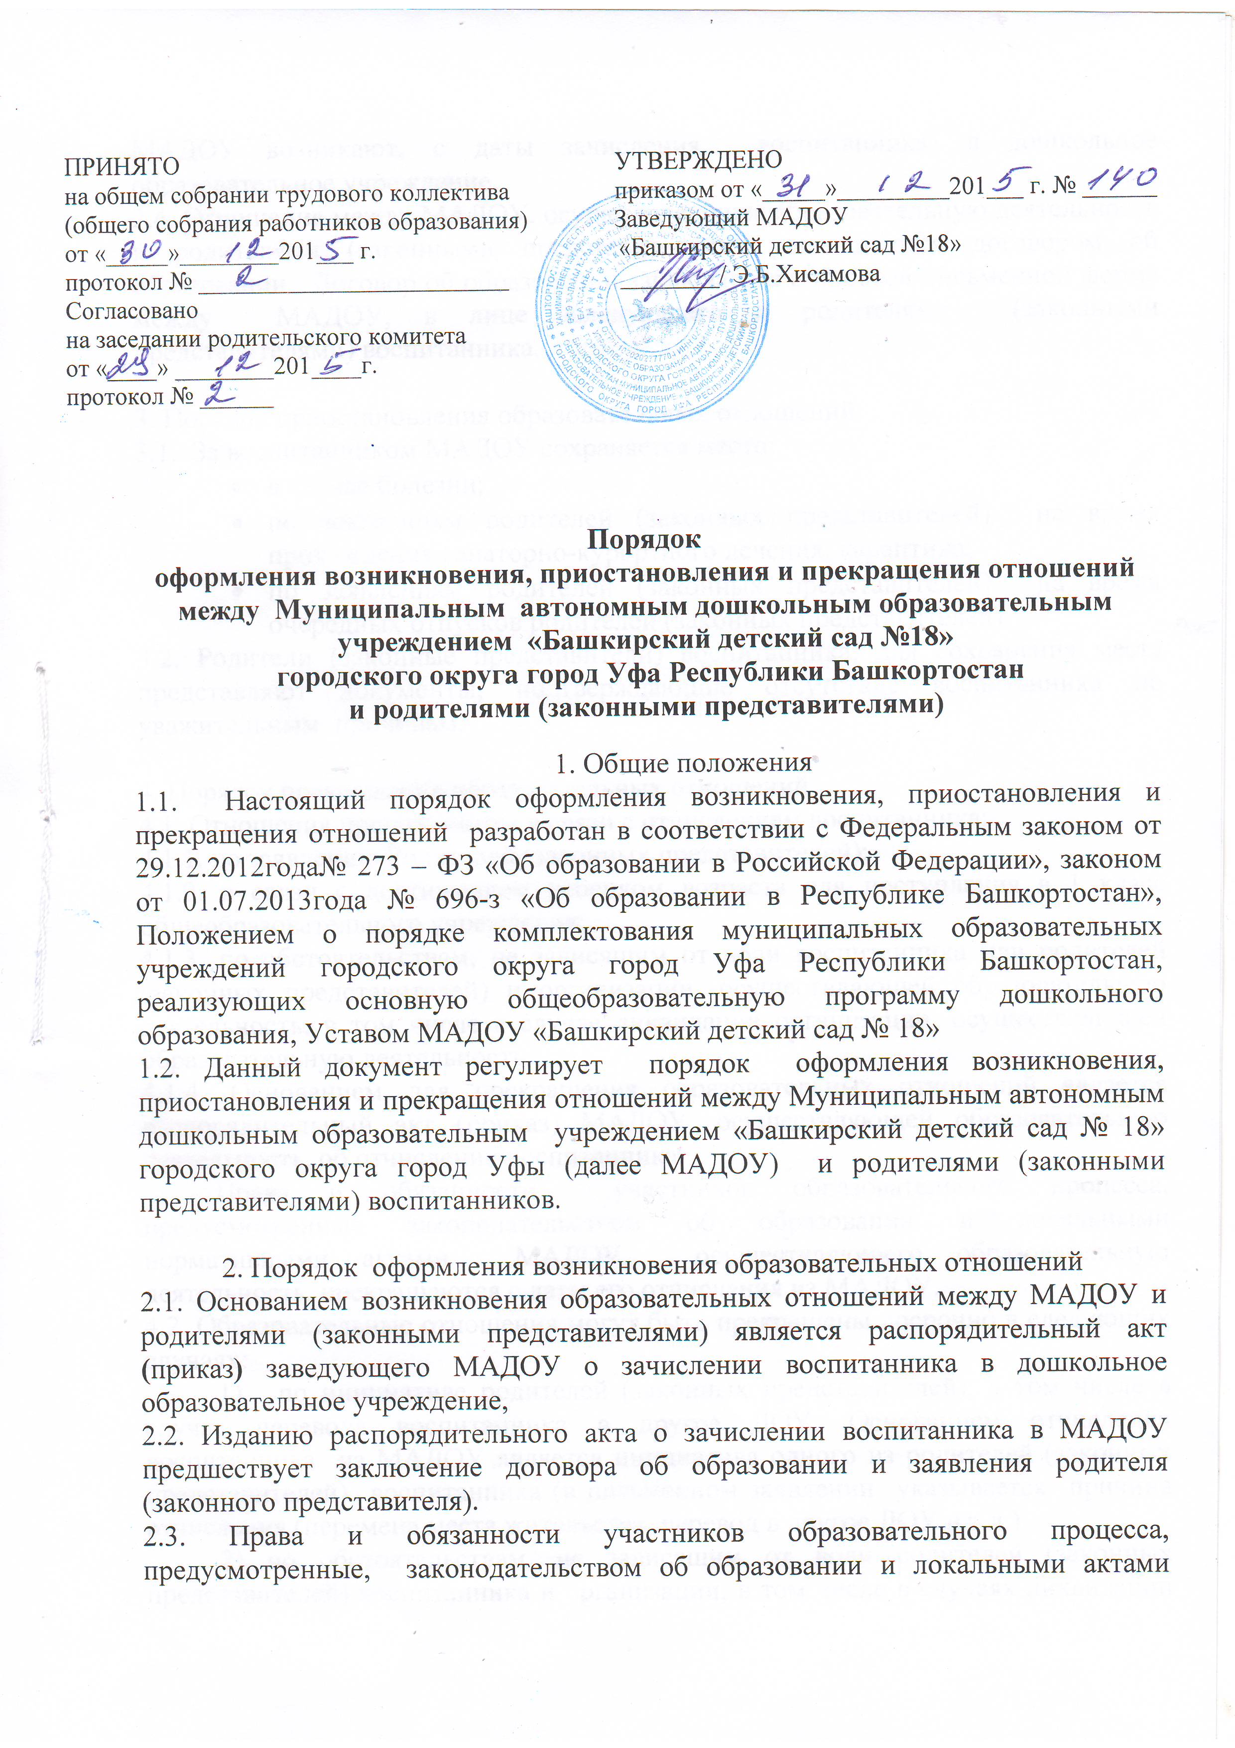

МАДОУ возникают, с даты зачисления воспитанника) в дошкольное образовательное учреждение.
2.4. Отношение между МАДОУ, осуществляющим образовательную деятельность и родителями (законными представителями) регулируются договором об образовании. Договор об образовании заключается в простой письменной форме между МАДОУ, в лице заведующего и родителями (законными представителями) воспитанника.

3. Порядок приостановления образовательных отношений
3.1. За воспитанником МАДОУ сохраняется место:
- в случае болезни;
- по заявлениям родителей (законных представителей) на время прохождения санаторно-курортного лечения, карантина;
- по заявлениям родителей (законных представителей) на время очередных отпусков родителей (законных представителей).
3.2. Родители (законные представители) воспитанника, для сохранения места представляют документы, подтверждающие отсутствие воспитанника по уважительным причинам.

4. Порядок прекращения образовательных отношений
4.1. Отношения прекращаются в связи с отчислением воспитанника:
4.1.1. по заявлению Родителей (законных представителей);
4.1.2. в связи с достижением ребенком возраста для поступления в 1 класс общеобразовательного учреждения;
4.1.3. по обстоятельствам, не зависящим от воли воспитанника или родителей (законных представителей) и организации, осуществляющей образовательную деятельность, в том числе в случае ликвидации организации, осуществляющей образовательную деятельность.
4.1.4. Основанием для прекращения образовательных отношений является распорядительный акт (приказ) МАДОУ, осуществляющей образовательную деятельность, об отчислении воспитанника.
Права и обязанности участников образовательного процесса, предусмотренные законодательством об образовании и локальными нормативными актами МАДОУ, осуществляющего образовательную деятельность, прекращаются с даты его отчисления из МАДОУ.
4.2. Образовательные отношения могут быть прекращены досрочно в следующих случаях:
1) по инициативе родителей (законных представителей), в том числе в случае перевода воспитанника в другое ДОУ. Основанием отчисления воспитанника из МАДОУ является инициатива одного из родителей (законных представителей) воспитанника (в письменном заявлении указывается причина отчисления (перемена места жительства; перевод в другое ДОУ и т.д.).
2) по обстоятельствам, не зависящим от воли родителей (законных представителей) воспитанника и организации, в том числе в случаях ликвидации организации, аннулирования лицензии на осуществление образовательной деятельности.
ДОУ в случае досрочного прекращения образовательных отношений по основаниям, не зависящим от воли ДОУ, обязана обеспечить перевод воспитанника в другие организации, осуществляющие образовательную деятельность, и исполнить иные обязательства, предусмотренные договором.
4.3. Досрочное прекращение образовательных отношений по инициативе родителей (законных представителей) воспитанника не влечет для него каких-либо дополнительных, в том числе материальных, обязательств перед организацией, осуществляющей образовательную деятельность, если иное не установлено договором об образовании.
4.4. При прекращение образовательных отношений между Учреждением и Родителем оформляется:
- заявление Родителя;
- приказ об отчислении воспитанника.

